Праздник «Моя родина – Россия»

Сценарий игры по станциям: «Моя родина – Россия»

Станции игры: 1. Географическая 2. Поэтическая 3. Математическая 4. Историческая 5. Музыкальная.
Станции находятся в кабинетах школы, с обозначением на двери. Либо на улице, на столах название станции.

Дети делятся на 4 команды:
- ЮГ России
- ВОСТОК России
- СЕВЕР России
- ЗАПАД России

Команда получает маршрутный лист, где указан порядок прохождения по станциям.

На каждой станции работает ведущий.

За каждый правильный ответ команда получает 1 балл.

Игра начинается с торжественной линейки-старта, и заканчивается подведением итогов на линейке, где объявляется победитель и происходит награждение команд. В конце мероприятия ребята исполняют песню о Родине. Ответственная Е.В. Сухина.

Станция «Географическая»

Максимум баллов на этой станции – 10. За каждое правильно угаданное задание ставится по 1 баллу.

- Задание. Заполните таблицу: дайте ответы на вопросы.

Вопрос | Российская Федерация
Столица?
Площадь?
Государственный язык?
На каком материке находится?
Самое глубокое озеро России?
Самая длинная река России?

Для справок: Сибирь, Волга, Ока, Москва, Санкт-Петербург, европейский, русский, Евразия, Европа, Байкал, Сенеж, 1 230 567 см², 17 075 400 км²

- Задание. Дайте названия городов, изображённых на картинках.

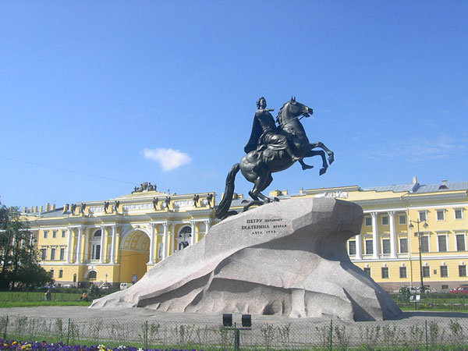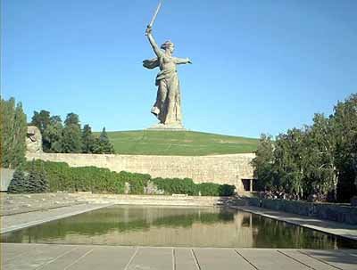

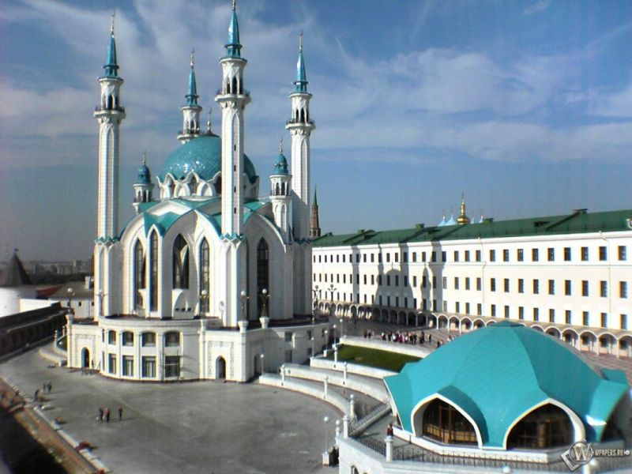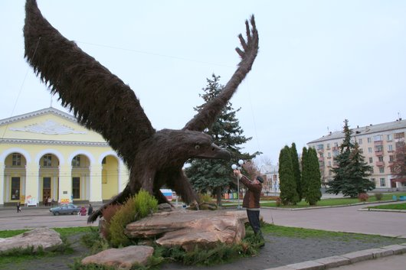

Города: Санкт-Петербург, Волгоград, Казань, Орел.

Станция «Поэтическая»

1 задание. Команда выполняет задание: чтение стихотворения о Родине.

2 задание. Вставьте пропущенные слова в гимн РФ. Спеть 2 куплета.

Текст Государственного гимна Российской Федерации
(слова С.В.Михалкова)
Россия - священная наша держава,
Россия - любимая наша страна.
Могучая воля, великая слава -
Твое достоянье на все времена!
Славься, Отечество наше свободное,
Братских народов союз вековой,
Предками данная мудрость народная!
Славься, страна! Мы гордимся тобой!
От южных морей до полярного края
Раскинулись наши леса и поля.
Одна ты на свете! Одна ты такая -
Хранимая Богом родная земля!
Славься, Отечество наше свободное,
Братских народов союз вековой,
Предками данная мудрость народная!
Славься, страна! Мы гордимся тобой!
Широкий простор для мечты и для жизни
Грядущие нам открывают года.
Нам силу дает наша верность Отчизне.
Так было, так есть и так будет всегда!
Славься, Отечество наше свободное,
Братских народов союз вековой,
Предками данная мудрость народная!
Славься, страна! Мы гордимся тобой!

Станция «Историческая»

За каждое правильно выполненное задание ставится по 1 баллу. Максимум на станции – 10 баллов.

1 задание (для учащихся 3-4 классов)

Назовите событие, соответствующее дате.

1 | 2 | 3 | 4 | 5 | 6
9  мая 1945 г. | 862 г. | 12 июня 1992г. | 988 г. | 1929г. | 12  апреля  1961г.

1) – 862 год – Образование государства Русь.
2) – 988 год – Крещение Руси.
3) – 9 мая 1945 год – День Победы
4) – 1929 год – Образование Московской области.
5) – 1961 год – 12 апреля. Полет Ю.А. Гагарина в космос.
6) – 12 июня 1992 год – День России – национальный праздник Российской Федерации.

2 задание (для 3-4 классов)

Кто из этих великих людей Маршал Советского Союза (1943 года), четырежды герой Советского Союза, 24 июня 1945 года принимал Парад Победы в Москве.

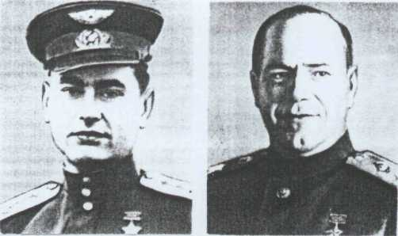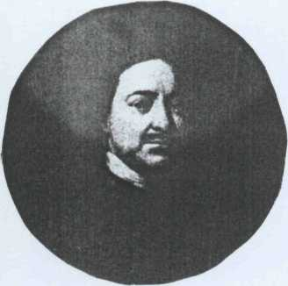

Ответы:
2 - Георгий Константинович Жуков
Другие: 1 – Маресьев А.П. 3 – Петр 1

3 задание (для 1-2 класса). Соедини стрелочками название государственного символа и его определение.

Прикрепленное к древку
полотнище определенного размера и цвета ГИМН

Официальная эмблема государства ФЛАГ

Торжественная песня ГЕРБ

Станция «Музыкальная»

Необходим магнитофон

1 задание. Минусовки 8 песен о Москве, России и Родине. За каждую угаданную песню, команда получает по 1 баллу, плюс 2 балла добавляются за артистичность. Максимум баллов на этой станции – 10.

- И. Дунаевский. Широка страна моя родная…
- Гимн РФ
- С чего начинается Родина…
- Моя Москва (гимн Москвы)
- Подмосковные вечера
- Катюша
- Я шагаю по Москве…
- Родина моя (С. Ротару)

Станция «Математическая»

Задание. Решить задачи (для учащихся 3-4 классов)

За правильно решенную задачу ставим по 3 балла. За геометрическое задание – 1 балл. Максимум на математической станции – 10 баллов.

1) Ярчайшие страницы в истории Подмосковья и России связаны с самоотверженной борьбой русского народа против наполеоновских войск. В народной войне против армии Наполеона Москве и Подмосковному краю принадлежит особая роль. Именно здесь возникли самые крупные силы народных защитников Отечества. Перед решающим сражением Московское ополчение насчитывало около 25000 человек. 90% из них были жители Подмосковья.

Вопрос. Сколько жителей Подмосковья насчитывалось в Московском ополчении в 1812 году?

2) Москва – один из самых древних городов. А начиналась она с Кремля. Одно из самых знаменитых сооружений Московского Кремля – колокольня Ивана Великого в Благовещенском соборе Кремля можно видеть росписи и иконы гениального живописца Древней Руси Андрея Рублёва. В Московском Кремле хранятся старинная пушка и колокол. За большую величину их назвали Царь-пушка и Царь-колокол. Вместе они весят 240 тонн. Царь-колокол в 5 раз тяжелее царь-пушки.

Вопрос. Сколько весят в отдельности Царь-пушка и Царь-колокол?
Ответ: Царь-колокол – 200 тонн, Царь-пушка – 40 тонн.

3) Прекрасна природа нашего родного края. Россия – самая лесная страна в мире: половина всей земли покрыта лесом. Лес не только источник сырья и кормовые угодья, но ещё и защита. Лес очищает воздух. Не случайно его называют «легкими планеты». А что делать людям в больших городах? Люди озеленяют улицы, создают парки, скверы.
На одного человека требуется 150 м кв. зеленых насаждений.

Вопрос. Какая площадь зеленых насаждений требуется для поселка, население которого 3000 человек? Ответ переведите в гектары.
Ответ: 45 га.

Задание. Геометрическая мозаика (для всех)

Из геометрических фигур собрать картину И.Левитана
«Весна. Большая вода» (прилагается).
